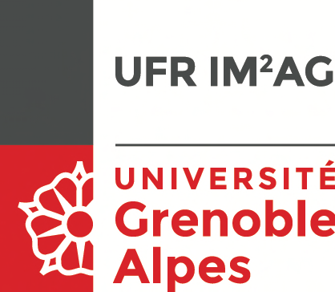
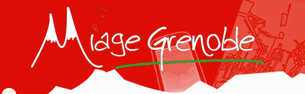

L3 Miage

Rapport de Stage

Titre du Stage :
Tableau de bord React intégré à Wordpress pour les données liées ouvertes de DBnary

Prenom-Nom Etudiant : KHIAL AMENAY

Nom Entreprise : Université Grenoble Alpes
Nom Tuteur Entreprise : Mr SÉRASSET Gilles
Nom Tuteur Université : Mme PIERRE Laurence
Année universitaire : 2020/2021

Résumé

Le Web est constitué de ressources. Celle qui nous intéresse dans notre projet est Wiktionnaire qui est un dictionnaire collaboratif dans plusieurs langues. Le projet Dbnary permet de récupérer des données à partir du site Wiktionnaire afin de produire une base lexicale multilingue de grande taille diffusée en RDF selon les principes du Linked Open Data.
Une nouvelle version du dataset est publié tous les 10 à 20 jours, en raison de ces données qui sont en constantes évolutions. Dans ce projet nous avons développer un plugin WordPress qui permet de récupérer les données Wiktionnaire et de les afficher sous forme graphique, afin de suivre l’évolution du dataset en cours du temps et de permettre à l’utilisateur de détecter les éventuelles dégradations des données.

Mots-clés
Wiktionnaire – données ouvertes liées – Dbnary – données lexicales liées – Resource Description Framework (RDF)

Abstract
The Web is made of resources. The one that interests us in our project is Wiktionary which is a collaborative dictionary in several languages. The Dbnary project allows us to retrieve data from the Wiktionary site in order to produce a large multilingual lexical database disseminated in RDF according to the Linked Open Data principles.
A new version of the dataset is published every 10 to 20 days, because of the constantly evolving data. In this project we have developed a WordPress plugin that allows to retrieve the Wiktionary data and to display them in a graphical form, in order to follow the evolution of the dataset over time and to allow the user to detect any degradation of the data.

Keywords
Wikitionary – linked open data – Dbnary – lexical linked data - Resource Description Framework (RDF)

Contexte du stage

Présentation de l’entreprise

Caractéristiques
Le stage a eu lieu au sein de L’université Grenoble-Alpes (UGA), qu’est un établissement d’enseignement supérieur situé principalement dans la métropole Grenobloise et dans la ville de valence avec 12 sites Géographiques. Créé officiellement en 2016 après la fusion des 3 universités (Grenoble-I, Grenoble-II, Grenoble-III), L’UGA est un établissement public à caractère scientifique, culturel et professionnel, présidé actuellement par MR Yassine LAKHNECH .
C’est l’une des plus grandes universités de France et la plus grande de la région Auvergne-Rhône-Alpes, Accueillant près de 55000 étudiants par an.
Le dynamisme de sa recherche reconnue par le classement de Shanghai lui permet de figurer dans le top 100 des université mondiales et dans le top 10 des établissements d’enseignement supérieur français.
Dès sa création, l’UGA met en place le projet université de l’innovation qui a été labelisé initiative d’excellence par le gouvernement.
L’université propose des formation dans plusieurs domaines notamment le domaine des« sciences, technologies, santé »avec des modalité d’enseignement en formation initiale, continue ou à distance.

créée initialement en 1339 par Humbert II de Viennois en France plus particulièrement à Grenoble, l’université disparait au cour de l’histoire et réapparait en 2016 avec le nom de l’UGA, suite à la fusion des 3 université de Grenoble qui ont été créé en 1970.
L’Université emploi près de 6700 employés, dont 3100 enseignant chercheurs et 3600 personnels

Administratifs et techniques et dispose d’un budget de 644 millions d’euros.

Description des activités
Trois grands secteurs composent l’université : les structures académiques, les structures de recherche et l'administration centrale.
Les structures académiques ont pour but la formation des étudiants en proposant plus de 400 diplômes dans plusieurs domaines.

Les structures de recherches sont formées principalement par L’ensemble des laboratoires de recherches. Plus de 80 laboratoires présents dans les différents sites, parmi eux le LIG, Laboratoire où se déroule mon stage.

L’administration central quant à elle s’occupe des missions de l’université, en allant de la formation, en passant par la vie de campus jusqu’à l’insertion professionnelle.

Présentation du service d’accueil
Mon stage se déroule au laboratoire de d’informatique de Grenoble (LIG) au sein de l’équipe GETALP. C’est un laboratoire de recherche français qui a été créé le 1er janvier 2007.
La recherche au LIG est mené sur 3 sites MINATEC, MONTBONNOT et le CAMPUS site sur lequel se déroule mon stage. Le laboratoire dispose de plusieurs partenaires académiques notamment l’UGA, université dans laquelle je prépare mon diplôme de licence Miage.
Les projets scientifiques du laboratoire sont axés sur l’écosystème le numérique et l’humain. La recherche est organisée en 5 axes :
- Génie des logiciels et système d’information.
- Systèmes repartis, calcul parallèle et réseaux.

- Traitement de données et connaissances a grande échelle.
- Systèmes interactifs et cognitifs
- Méthodes formelles, modèles et langues.

Le Lig regroupe environ 500 personnes de 45 nationalités différentes, reparti dans 24 équipes de recherche.
La recherche est active au sein du laboratoire puisque chaque année 500 articles scientifiques sont publié et plus de 40 thèses sont soutenu.
Mon stage se déroule au sein de l’équipe GETALP (groupe d'étude pour la traduction automatique et le traitement automatisé des langues et de la parole), équipe de recherche qui a intégré le LIG des sa création en 2007.
Actuellement dirigée par Hervé Blanchon, Maître de conférences habilité de l'université Pierre-Mendès-France - Grenoble II, le GETALP travaille sur plusieurs axes de recherche et projets, notamment le projet Dbnary sur lequel j’interviens sous la tutelle de MR Gilles Serasset.

Mission

Contexte et enjeux
Le Web est constitué de ressources qui peuvent être du texte ou media utilisable par les humains ou des données structurées utilisable par les machines.
L’un des formats de données qui existe actuellement et utilisable par les machines, est linked open data. C’est un ensemble d’information structuré de manière à être ouvert et relié. Le model de la donnée est basé sur 2 nœuds relié par une relation (figure 1). Ces relations nous permettrons d’avancer dans le graphe et voir la donnée comme un immense graphe.

Chaque nœud d’un graphe est une url. Si on tape cette url dans le navigateur on obtient l’information, Ce qui permettra de dynamiser la recherche sur le web en reliant les sources entre elles.

“Les données liées sont un ensemble de principes de conception pour le partage de données lisibles par machine sur le Web pour une utilisation par les administrations publiques, les entreprises et les citoyens.” EC ISA Case Study: How Linked Data is transforming eGovernment.

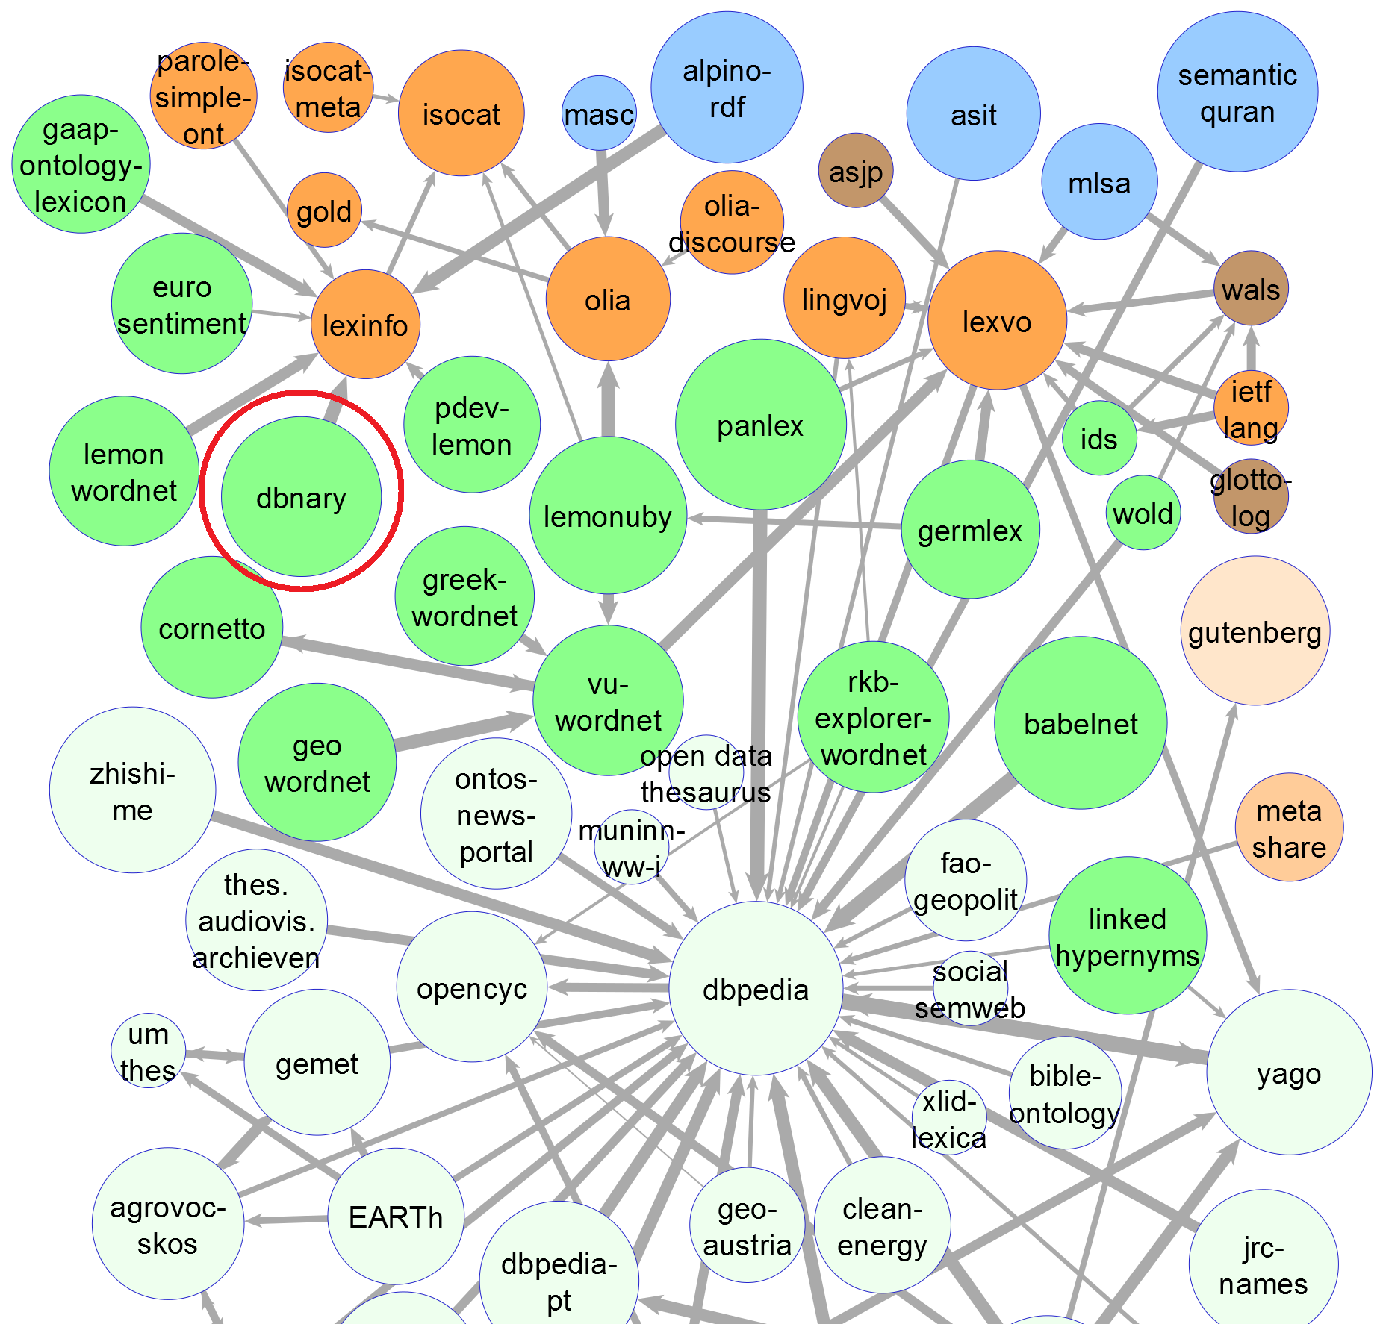
Figure 1 : Web des données liées

Dbnary est une ressource qui fournir des données lexicales multilingues extraites de 21 éditions différentes de Wiktionnaire, qui contient des données open sources. L’objectif du projet Dbnary est de pouvoir récupérer de manière automatique ces données et de produire un réseau de mot lexical. Ces données sont diffusées en triplet RDF, selon les principes du LOD (Linked Open Data). Elles évoluent de manière continue, et voie de ce fait le dataset publier une nouvelle version tout les 10 à 20 jours.

Le suivie de l’évolution de ces données est importante pour les utilisateurs afin d’avoir une vue globale et synthétique sur les caractéristiques du dataset et leur permettre par la suite d’intervenir pour corriger les dégradations de données.
L’objectif principale de ce stage est donc de développer un plugin WordPress facilement paramétrable qui permet de récupérer des données sur le site Wiktionnaire de manière automatisée et de générer par la suite des tableaux de bord, permettant aux utilisateurs extérieurs de savoir quelle est la taille des informations dbnary à la fois globalement, puis langue par langue, et pouvoir par la suite garder un œil sur l’évolution du dataset dans le temps.

Déroulement et réalisations
Au cours de ce stage j’ai pu découvrir le métier de développeur en informatique et de comprendre de manière générales les difficultés quotidiennes que rencontre les ingénieurs. Lors de la 1ere semaine du Stage, notre tuteur Mr Gilles Serasset nous a expliqué le contenu du projet, et nous a accompagné dans l’installations des outils nécessaires dans nos propres machines, afin de pouvoir travailler en distanciel dans un premier temps, puis intégrer les locaux du laboratoire si les mesures sanitaires le permettent.
Lors de la 2eme semaine, affin de bien mener notre projet, nous avons pris connaissances des limites du projet actuel et des améliorations à apporter. Ainsi les attente de l’entreprise auprès du stagiaire ont été clarifié. Nous avons donc commencé à nous documenter sur les technologies utilisées dont on n’avait jamais eu l’occasion de manipuler (docker,react,sparql,wordpress).
A partir de la 3eme semaine nous avons commencé à produire des lignes de codes avec la librairie React, et PHP. Une

première version du projet à été réalisée par Mr Gilles Serasset. Le programme d’extraction extrait les données, puis compte le nombre d’éléments, et génère ensuite un fichier csv. Cette version est très couteuse en therme de temps car on est obligé de relire les données après extraction qui sont assez grosses, puis faire une requête par la suite sur celles-ci.
Pour y remédier à ce problème nous sommes en train de développer un plugin WordPress, intégré, permettant de récupérer de manière automatisée les données du site Wiktionnaire et de générer par la suite des tableaux de bord. Pour cela nous utilisons un langage de requêtage qu’est Sparql assez similaire au SQL, et qui permet d’interroger les données du web. Ces données sont récupérée grâce a la libraire React qui permettent d’alimenter les graphiques qui sont affiché grâce à la libraire Recharts de javaScript.
Plusieurs graphiques sont à réaliser en fonction du besoin. Chaque graphique est assigné à un shortCode. C’est-à-dire qu’a chaque fois qu’on veut afficher un graphique il suffit juste de taper le shortcode wordpress (codé en PHP) qui lui fera appelle aux lignes de code react et Sparql qui permettent d’afficher le résultat attendu. Le shortcode est dont une balise de texte qu’on place dans un page afin d’ajouter des fonctionnalités sans besoin de reprogrammer à chaque fois la même chose.
Dans un premier temps le but est donc de reproduire les mêmes graphiques qui sont affiché dans l’ancienne version (figure 2).
Pour cela nous travaillons de manière agile avec des réunions régulières avec notre tuteur de stage afin de faire le point sur l’avancement du projet et nous apporter des éclaircissements si nécessaire.
Pour travailler dans les normes, nous avons créé des issues sur le git et chacun s’assigne à une issue. Pour le moment les

issues représentent les différents graphiques à développer.
Nous avons créé une branche master, une branche développement, et une branche par graphique. Tous les push se font sur les branches de chaque graphique, puis un merge sera réalisé sur la branche développement puis finalement sur la branche master.
A leur ou je rédige ce rapport, j’ai réussi à reproduire le premier graphique sur la figure 2.
Dans les jours à venir je réaliserai le graphique qui représentes le nombre des relations lexical par langue de manière global puis langue par langue afin de suivre leur évolution dans le temps (figure 3).
Pendant les dernières semaines du stage nous allons essayer de rendre les shortCodes paramétrable, c’est-à-dire juste en modifiant le shortCode on obtiendra un nouveau graphique. Cela reste relativement intéressant car si on à de nouvelles données on ne sera pas obligé de refaire tout le code, une simple modification du shortCode suffira.
Nous travaillerons aussi sur certaines fonctionnalités non présentes et qu’il faudra rajouter dans les graphiques.
Actuellement la légende des graphiques nous permet de sélectionner les éléments à afficher. Prenant l’exemple de la figure 4, la légende permet de sélectionner les langues pour lesquelles on voudrait avoir le nombre de traduction depuis une langue source. Notre objectif est d’arriver à paramétrer la case others de manier à afficher les résultats d’une langue de notre choix.
Enfin nous finirons développer une fonctionnalité qui permettra de sauvegarder les choix de l’utilisateur pour qu’il n’ait pas à reparamétrer ses graphiques une autre fois. Le diagramme de gants (figure 5)

apportera plus de précisions sur le déroulement et l’avancement du projet.

Environnement
Avant de commencer à développer le pluggin WordPress, plusieurs outils ont été installé sur nos machines.
Pour commencer nous avons d’abord cloné le projet WP React Starter qui est un outil qui permet de créer des plugin wordpress dans un environnement de développement docker entièrement personnalisable.
WP React Starter utilise :
- React pour le développement frontend qui permet donc dans notre projet d’afficher les graphiques.
- PHP orienté objet pour le backend, qui sera utilisé dans notre projet pour créer les shortCodes.
Etant donné que le projet requière composer de linux, et que nos machines tournent sous Windows, nous étions contraints d’utiliser WSL (windows subsystem for linux) afin de lancer WordPress sous docker.
D’autre outils nécessaires au fonctionnement de wordpress ont été installé, à savoir php, nodjs npm et yarn.
L’installation des outils étant un peu compliqué, un journal de stage à été rédigé afin de permettre à d’autre développeurs qui souhaiteraient reprendre le projet de de pas trop perdre de temps dans l’installations de ces outils.

Conclusions

Intérêt du travail pour l’entreprise
Au bout de notre stage nous aurons réussi à créer un plugin wordPress qui permet de récupérer de manière automatisée des données sur le site Wiktionnaire et de générer par la suite des tableaux de bord.

Le fait d’avoir des graphiques dynamiques permet d’avoir une vue synthétique sur l’ensemble du dataset, on peut donc détecter les anomalies les analyser puis les corriger.
Travailler avec des données évolutive et collaborative rapporte une vraie valeur ajoutée, par exemple en 2012 on a eu 405000 traductions de la langue française en 2020 on a eu 961000.
Nous avons donc laissé une documentation sur les différents outils à installer ainsi que le code qui permet de créer le plugin Wordpress.
Plusieurs fonctionnalités auront été ajouté. Le shortCode sera facilement paramétrable pour permettre à l’utilisateur de personnaliser les graphiques.

Intérêt du travail pour le stagiaire
Ce stage m’a permis de me mettre dans la peau d’un ingénieur et avoir une vision de ce qui est attendu de moi dans le monde professionnel.
J’ai appris beaucoup de chose. En premier lieu, J’ai acquis des compétences en React, qui me permettent d’avoir des rendus dynamiques coté client, j’ai ainsi approfondi mes connaissances sur le langage typeScript. J’ai découvert sparql que je maitrise bien actuellement. Je sais donc récupérer des données sur le web. J’ai également appris à manipuler docker qui permettait de lancer wordPress dans des conteneurs logiciels.
En second lieu, j’ai appris à résoudre les problèmes rencontrés, que ça soit des problèmes techniques lors de l’installation des outils, de communication pendant les périodes de sprint ou de non-respect des délais.
Le non-respect des délais était pour moi le plus dure à surmonter car il y’avait un gros travail de documentation et de familiarisation avec les outils et les

technologies utilisé. Parfois les résultats ne sont pas les bons il fallait donc réfléchir à Une autre alternative et donc réécrire des lignes de codes.
Enfin j’ai pu voir le fonctionnement des laboratoires de recherches et comment s’articulent les différents projets de recherche.

Axes d’améliorations
Lors de notre stage nous avons réussi à développer un plugin react qui permet d’afficher des graphiques à l’utilisateur. C’est graphique sont paramétrables, cela dit certaines fonctionnalités peuvent être ajouté. Nous avons permis à l’utilisateur de modifier les langues cibles à afficher. C’est-à-dire qu’on a des langues fixe sur l’axe des x et qu’on donne le choix à l’utilisateur d’afficher par exemple les traductions de ces langues dans d’autre langues de son choix. Il serait aussi intéressant de pouvoir modifier les langues sources.
Nous avons aussi affiché des graphiques linéaires qui permettaient de suivre l’évolution du dataSet en fonction du temps. Il serait intéressant que le programme aide l’utilisateur à détecter les anomalies et lui suggérer des propositions.

Conclusion libre
Ces deux mois de stage, viennent conclure ma 3 -ème année d’études au sein de l’université. J’ai pu me confronter à un vrai projet et découvrir les problèmes qui peuvent être rencontré et les solutions qui peuvent être apporté. J’ai pu mettre en avant mes compétences acquises durant mes années d’études. De plus les missions que j’ai pu réaliser vont me permettre d’enrichir mon cv et de gagner en expérience. Pour finir, les deux mots qui résument mon stage sont apprendre et grandir.

Références bibliographiques
Gilles Sérasset ∗ DBnary: Wiktionary as a Lemon-Based Multilingual Lexical Resource in RDF

Pierre-Antoine Champin*, Michael Mrissa : Web des données : Linked Open Data 2010-2011
https://data.europa.eu/sites/default/files/d2.1.2_training_module_1.2_introduction_to_linked_data_fr_edp.pdf

https://www.univ-grenoble-alpes.fr/

https://www.liglab.fr/
https://lig-getalp.imag.fr/fr/accueil/

https://en.wikipedia.org/wiki/Grenoble_Alpes_University

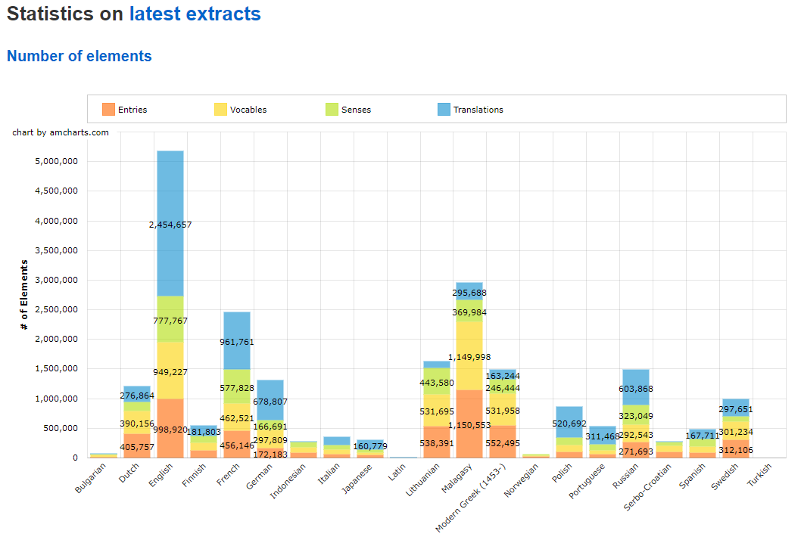
Figure 2 : nombre d’éléments par langue
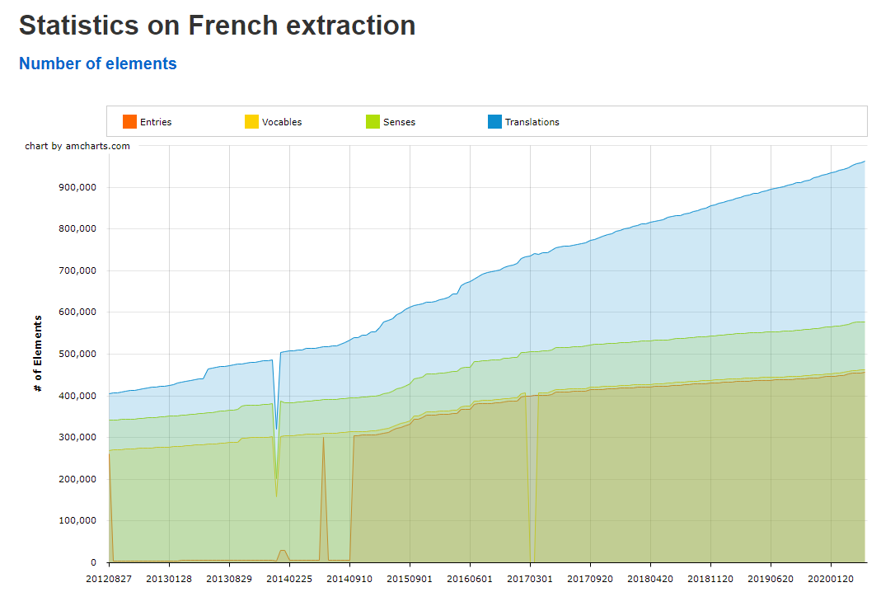
Figure 3 : évolution des éléments du Français

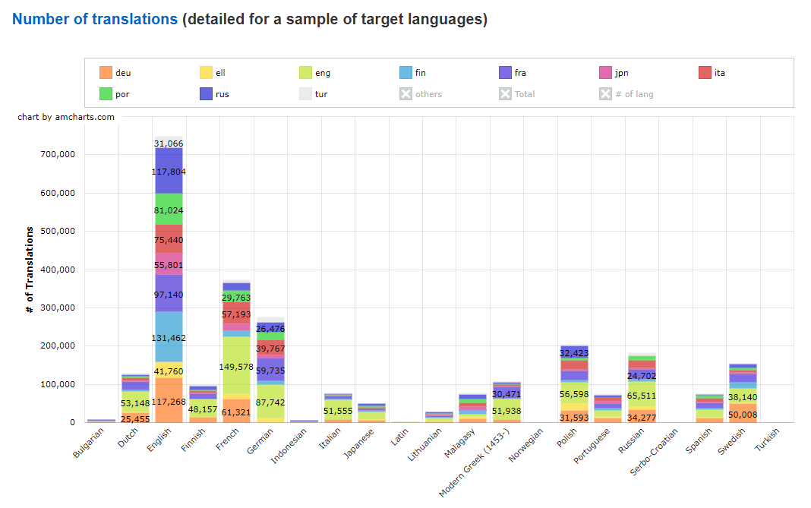
Figure 4 : nombre de relation lexicales par langue.

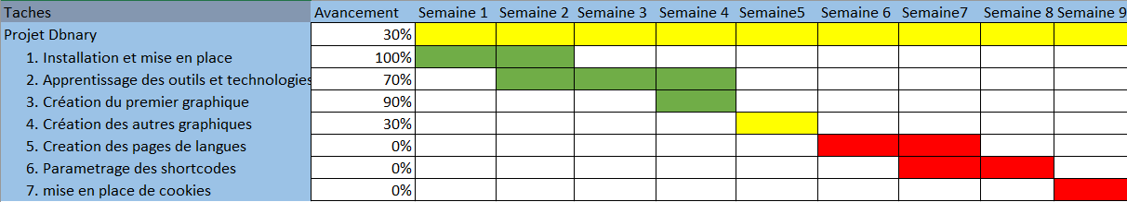

Figure 5 : diagramme de gants

